**Zabawki dla niemowląt-jakie wybrać?**

**Zabawki dla niemowląt to wsparcie dla ich rozwoju. Na jakie produkty się zdecydować? Tego dowiesz się z naszego artykułu.**

**Zabawki dla niemowląt**

Od początku życia maluszka warto dbać o jego rozwój. Zdecydowanie pomogą Ci w tym dobrze dobrane **zabawki dla niemowląt**.

**Jakie produkty wybrać?**

Eksperci polecają jako pierwsze [zabawki dla niemowląt](https://www.ceneo.pl/oferty/zabawki-dla-niemowlat#pid=17589) karuzele nad łóżeczko czy wózek. Niewskazane jest, aby dziecko spoglądało w biały sufit czy nudną przestrzeń. Kolorowe postacie kręcące się nad jego głową to bardzo dobre rozwiązanie. Podobne działanie zapewni nam pierwsza mata. Warto zakupić taką w odcieniach czerni, czerwieni i bieli, ponieważ dziecko na początku swojego życia rozpoznaje głównie te barwy. W czasie jak maluch się rozwija, wspomniana mata będzie świetnym początkiem do pierwszych prób raczkowania. Możemy na niej umieszczać wszelkie grzechotki czy drobne pluszaki, które będą stymulować jego rozwój motoryczno-ruchowy. Inne zabawki dla dziecka w tym okresie to interaktywne bujaki, przytulanki czy przedmioty sensoryczne (klocki, piłeczki).

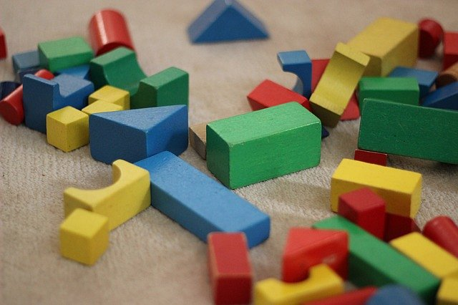

**Na co zwrócić uwagę?**

Przede wszystkim na materiał z jakiego wykonana jest *zabawka dla niemowląt*. Warto zakupić produkty z naturalnych tworzyw, które nie uczulają oraz zagrożą zatruciu. Sprawdzajmy zawsze wykonanie zabawki, jeśli jakikolwiek element jest niestabilny powinniśmy zrezygnować z kupna. Wszelkie małe elementy mogą doprowadzić do zadławienia. Zwracajmy również uwagę na atesty i certyfikaty. Znajdują się one zawsze na opakowaniu lub metce. Inna kluczowa sprawa to możliwość prania. Zabawki będą często się brudzić, dlatego lepiej wybierać takie, które łatwo jest odkazić i umyć.